Пресс-релиз ко Всемирному дню без табака 31 мая 2024 года

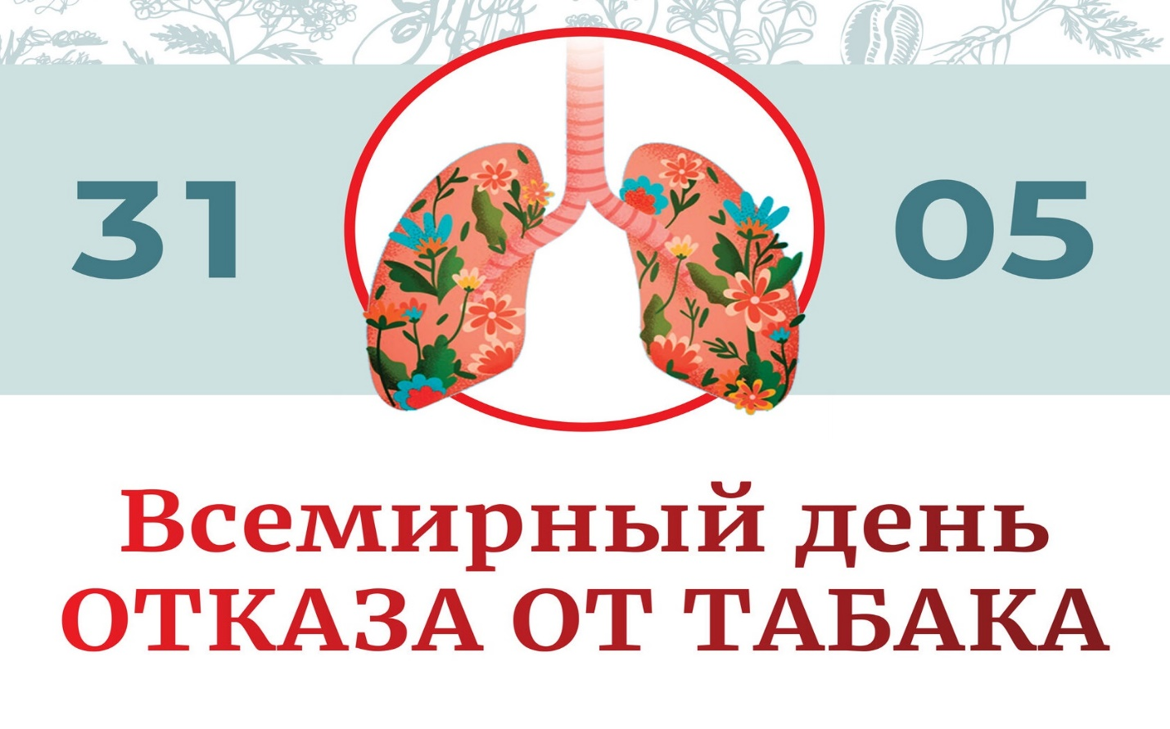 31.05.2024 года проводится ежегодный, Всемирный День без табака. В 2024 тема этого дня: «Защитить детей от вмешательства табачной промышленности!».
Сегодня многие курильщики, особенно среди подростков и молодежи, используют электронные сигареты. Среди курящих и парящих бытует мнение, что потребление «электронок» более безопасно, чем курение обычных сигарет. Необходимо развеять этот миф. Важно информировать курильщиков о том, что любая система доставки никотина вызывает никотиновую зависимость.
В Ростовской области вопросами профилактики и лечения табачной зависимости занимается ГБУ РО «Наркологический диспансер». В арсенале специалистов наркологической службы многообразие современных программ и проектов по профилактике табакокурения, которые получили высокую оценку на региональном и федеральном уровнях. Курильщикам предлагается лечение никотиновой зависимости с использованием медикаментозных, психотерапевтических и акупунктурных методик. На вопросы, связанные с отказом от курения ответят по тел. 8 (863) 240-60-70.
В официальном госпаблике ГБУ РО «Наркологический диспансер» «В Контакте» https://vk.com/gburond врачи психиатры-наркологи, медицинские психологи и специалисты по социальной работе будут давать рекомендации для по отказу от курения с 27 по 31 мая 2024г.
С 1.06.24г. стартует новый марафон для желающих бросить курить в социальной сети «ВКонтакте» https://vk.com/davaibrosat и в Телеграме https://web.telegram.org/k/#@davaibrosat. Это официальные сообщества Министерства Здравоохранения РФ, созданные в рамках национального проекта «Демография». Там собраны полезные советы, техники и вдохновляющие истории, которые помогут отказаться от курения.
Отказ от никотина приносит пользу здоровью как сразу, так и в долгосрочной перспективе. Самое главное условие при отказе от курения – желание расстаться с никотиновой зависимостью.

